“我讲科学”命题讲解参考资料库

主题 | 题目
海洋科学 | 海洋里的神奇药箱——探秘海藻中的健康密码
海洋科学 | 海岸卫士：红树林的生态奇迹
海洋科学 | 珊瑚五彩斑斓外观背后的秘密
海洋科学 | 声呐技术协助人类探索海洋奥秘
航空航天科学 | 北斗系统："国之重器"闪耀苍穹
航空航天科学 | “天问一号”：中国火星探测的红色征程
航空航天科学 | 会自己回家的火箭：SpaceX回收技术揭秘
航空航天科学 | 嫦娥六号月背取样：解开月球之谜的新钥匙
人工智能与机器人 | Ai-Da:首个人形机器人艺术家
人工智能与机器人 | 工厂里的“钢铁搭档——协作机器人如何与人类安全共事？
人工智能与机器人 | 养老院里的“机器护工”
生物医药与健康 | 精准制导的“生物导弹”：靶向药如何对抗癌症？
生物医药与健康 | 基因编辑——改写生命密码的“神笔”
生物医药与健康 | 干细胞修复人体受损器官的奥秘

海洋科学主题
海岸卫士：红树林的生态奇迹
一、红树林的独特生存之道
红树林是生长在热带、亚热带海岸潮间带的特殊植物群落。它们面临的是盐碱、缺氧、潮汐冲刷的严酷环境，却进化出了一套令人惊叹的“生存技能”。
（一）“拒盐”与“排盐”：有的红树通过根系过滤海水中的盐分，有的则通过叶片分泌盐结晶，像小小的“盐工厂”。
（二）“呼吸根”：为了在缺氧的淤泥中生存，红树长出像铅笔一样竖立的呼吸根（如白骨壤的支柱根），露出水面吸收氧气。
（三）“胎生”繁殖：红树的种子（如秋茄的胚轴）会在母树上发芽，长成小苗后才坠入泥滩，随潮水漂流到新家扎根，像“自带干粮的探险家”。
二、海岸生态系统的“超级英雄”：
红树林仅是植物界的“抗逆冠军”，更是海岸带的“生态工程师”。
（一）防风消浪：茂密的根系和树干能削弱台风、海啸的冲击力，保护海岸线和人类家园，被称为“绿色防波堤”。
（二）固碳能手：它们吸收二氧化碳的能力是热带雨林的5倍，是应对气候变化的“隐形战士”。
（三）生物栖息地：盘根错节的根系为小鱼、螃蟹、贝类提供育儿所，吸引鸟类栖息，是“海洋托儿所”和“候鸟加油站”。
三、人类的“红树朋友”与保护挑战：
红树林为人类提供渔业资源、净化水质，甚至开发出生态旅游价值。但全球红树林正以每年1%的速度消失，面临围垦、污染、气候变暖的威胁。保护红树林需要：
（一）科学修复：人工种植时选择本地物种，避免“种树不见林”。
（二）社区参与：让渔民、居民成为保护者，发展可持续生计（如生态养殖）。
（三）国际协作：红树林跨越国界，需要各国共同守护这片“蓝色生命线”。

海洋科学主题
海洋里的神奇药箱——探秘海藻中的健康密码
蔚蓝的大海不仅为我们带来美丽的风景和美味的海鲜，还是一个巨大的“药箱”。科学家们发现，在这个“药箱”里，住着一群特殊的“海洋小药师”——形态各异的海藻。
从餐桌上常见的紫菜，再到随波漂流的绿藻，这些看似普通的海藻，其实蕴藏着令人惊叹的“健康魔法”。比如，紫菜中富含的紫菜多糖，就像一位“全能卫士”，能够帮助我们降低血脂、血糖，还能保护心血管健康；而一些红藻中的岩藻多糖，更是科学家眼中的“抗病毒战士”，在对抗流感、疱疹甚至新冠病毒的研究中展现出巨大潜力；绿藻也不甘示弱，它体内的虾青素和胡萝卜素，是天然的“抗氧化高手”，能帮我们清除体内的有害物质，延缓衰老，增强免疫力。
这些默默无闻的“海洋小药师”，正用它们的智慧为人类健康保驾护航。未来，随着科学的发展，或许我们能从海藻植物中发现更多治愈疾病的药物。海藻植物，正在变成未来医学的重要主角。

海洋科学主题
珊瑚五彩斑斓外观背后的秘密
常见的珊瑚是光合型珊瑚（实际上还有非光合型珊瑚），它们大多与虫黄藻共生。然而，珊瑚的颜色远远不只是因为有共生虫黄藻这么简单。
首先，虫黄藻本身的颜色当然是不可忽视的，这的确是珊瑚主要的颜色来源之一。虫黄藻和常见的植物一样，里面最主要的色素就是叶绿素、类胡萝卜素等光合色素，虫黄藻和它们一样也是黄褐色的，因此为珊瑚提供的也是黄褐色乃至咖啡色的底色。
但大部分人印象中珊瑚是五颜六色的，而这就要关系到珊瑚自身产生的两种色素蛋白：荧光蛋白和色蛋白。
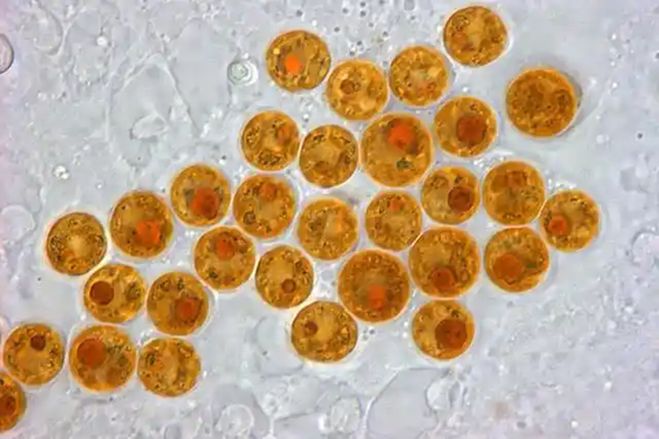
图一 虫黄藻
首先是荧光蛋白。五颜六色的珊瑚很多其实是在蓝光下进行拍摄的：
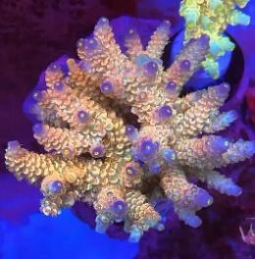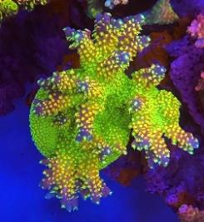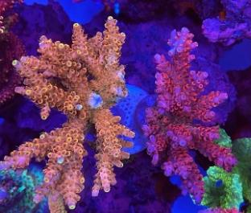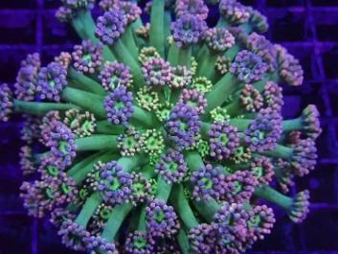
图二 蓝光下各种美丽的珊瑚
而这些帮助珊瑚在蓝光下发出红色，绿色，橙色，金色等荧光的蛋白就是荧光蛋白。
其发光分为四步：
第一步，光子捕获。荧光蛋白吸收一定波长范围的高能量短波光（主要是蓝光或紫外光），这其中不同种类的荧光蛋白所需要吸收短波光的波长不同，因此许多珊瑚在不同波长的蓝光照射下呈现的颜色也是不同的；
第二步，电子跃迁。光子能量激发生色团电子，从基态（S₀）跃迁至激发态（S₁）；
第三步，能量弛豫。激发态电子通过分子振动损失少量能量，降至激发态的较低能级；
第四步，荧光释放。电子落回基态时，以光子形式释放能量→发出长波长可见光，比如红光，绿光，橙光等等，这就是在蓝光下看到五颜六色的珊瑚的最主要原因。
同样，还存在着蓝紫色的珊瑚：
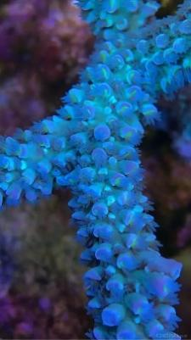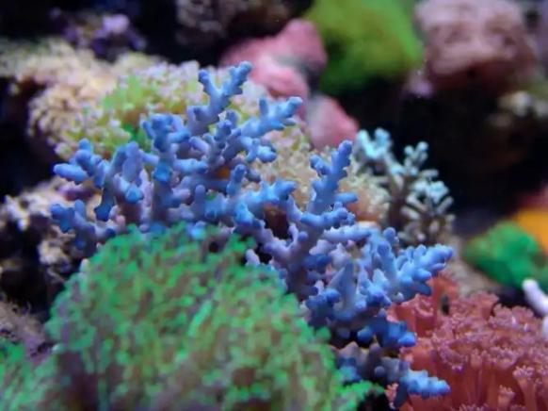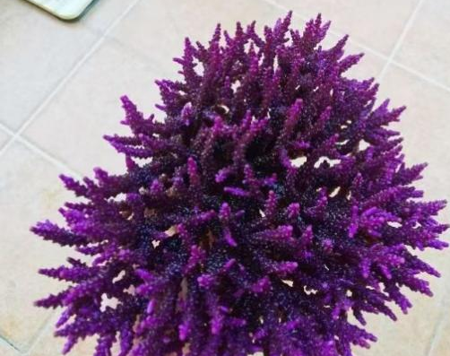
图三 白光下蓝紫色系的珊瑚
那这么纯正的蓝紫色又是这么来的呢？难道是被蓝紫光照射变蓝了吗？其实并不是。这种白光下的颜色大部分都来自色蛋白。这些色蛋白大部分在白光下会有各种颜色，比如蓝色，紫色，红色，粉红色等，但是在蓝光、紫外光下就一般没有荧光反应。
总的来说，珊瑚的五彩斑斓的颜色主要就由共生虫黄藻、荧光蛋白、色蛋白组合而成，组合不同所最终呈现的颜色也不同；同时，同一株珊瑚中各种蛋白的分布也不同，因此同一株珊瑚的不同位置呈现的颜色也可能是不一样的，这就是珊瑚颜色丰富的原因。

可思考问题
那珊瑚为什么要有如此美丽的颜色（进化出色蛋白和荧光蛋白）？
珊瑚为什么在温度高的时候会发失去美丽的颜色（白化）呢?
珊瑚白化都是变成纯白色的吗？
非光合型珊瑚又会有哪些美丽的颜色呢？
……

海洋科学主题
声呐技术协助人类探索海洋奥秘
早期，人类对海洋的探索如“盲人摸象”。潜水员下潜深度有限、通常难以深于100米；而海水阻隔光线导致摄像机摄像范围仅有几米；靠铅锤测量海底地形的误差更是超过百米。声呐技术的发明，极大程度增大了海洋探索的范围、提升了勘探准确性。
声呐是英文缩写“SONAR”的中文音译其全称为：Sound Navigation And Ranging（声音导航与测距），是利用声波在水中的传播和反射特性，通过电声转换和信息处理进行导航和测距的技术，也指利用这种技术对水下目标进行探测（存在、位置、性质、运动方向等）和通讯的电子设备，是水声学中应用最广泛、最重要的一种装置。
一、声呐类型
（一）主动声呐：发射声脉冲→接收海底回声（测深度/绘地形）。
（二）侧扫声呐：船侧拖曳“声带”，扫描海底地貌（连沉船螺丝钉都看清）。
（三）多波束声呐：一次扫描覆盖海底“足球场”宽，3D建模海床。
二、重大发现实例
（一）绘制马里亚纳海沟精细地图（精度达1米）。
（二）定位泰坦尼克号残骸（靠声呐“指纹”识别）。
（三）追踪深海热液喷口生物群落。
三、优势与挑战
优势：
（一）探测深度突破万米（覆盖全球最深海沟）；
（二）效率提升百倍：1小时扫描千平方公里；
（三）助力资源开发：精准定位可燃冰、多金属结核矿。
挑战：
（一）噪声干扰：船舶声波可能掩盖目标信号。
（二）生态担忧：强声脉冲恐惊扰鲸类迁徙。
（三）技术壁垒：高端设备依赖少数国家。

航空航天科学主题
“天问一号”：中国火星探测的红色征程
一、火星为什么是“红色星球”？
火星表面覆盖着富含铁元素的红色沙尘，像一颗锈红色的“沙漠行星”。它与地球有许多相似之处：
昼夜交替：一天约24.6小时，和地球几乎一致。
四季变化：同样拥有着四季轮替，但冬季温度低至-125℃、大气稀薄。
科学谜题：“是否曾有过河流湖泊？”“是否存在过生命？”这些谜题吸引人类不断探索。
二、中国“天问一号”的三大任务
2020年发射的“天问一号”是中国首个火星探测器，一次完成“绕、落、巡”三步，创造历史。
“绕”（轨道器）：全球拍照，绘制火星地图；探测磁场、大气，寻找水冰痕迹。
“落”（着陆平台）：在乌托邦平原软着陆，这里可能埋藏远古海洋遗迹；采用“气动减速+降落伞+反推火箭”组合，惊险9分钟。
“巡”（祝融号火星车）：搭载雷达、光谱仪，探测土壤成分；太阳能电池板像“蝴蝶翅膀”，设计适应火星沙尘。

三、火星探测的“中国智慧”
自主研发：长征五号火箭、耐高温材料、自主避障技术。
国际合作：与欧空局共享数据，推动全球火星研究。
未来目标：2030年前后实现火星采样返回，甚至载人登陆。

四、为什么要探索火星？
科学意义：了解行星演化，寻找地外生命线索。
技术突破：推动航天材料、人工智能、能源技术发展。
人类未来：火星或成“第二家园”，激励下一代科学家。

航空航天科学主题
北斗系统："国之重器"闪耀苍穹
北斗卫星导航系统（BDS）是中国自主建设运行的‌全球卫星导航系统‌，是为全球用户提供全天候、全天时、高精度‌定位、导航、授时服务‌的国家重大时空基础设施。其建设遵循“‌自主、开放、兼容、渐进‌”原则，具备独立服务全球的能力‌。
一、北斗系统采取“‌三步走‌”战略：
‌2000年‌：建成北斗一号试验系统，覆盖中国境内，使中国成为全球第三个拥有自主卫星导航系统的国家‌；
‌2012年‌：发射北斗二号，服务扩展至亚太地区，定位精度与GPS相当‌；
‌2020年‌：北斗三号完成全球组网，30余颗卫星实现全球覆盖，部分性能指标国际领先‌。
二、北斗已深度融入国民经济：
在‌交通物流‌方面：超百万辆运输车、船舶实现精准调度与管理‌；
在‌灾害预警‌方面：实时监测山体滑坡、泥石流，提升防灾时效性‌；
在‌智慧农业‌方面：农机精准作业、渔业资源探测，赋能现代农业‌；
在‌民生服务‌方面：赋能共享经济、移动支付等消费领域，改变生活方式‌。
作为改革开放以来重大科技成就，北斗坚持“‌中国的北斗、世界的北斗、一流的北斗‌”理念，与GPS等系统兼容互操作，免费开放全球服务‌。其技术已输出至多国，在“一带一路”沿线支撑基础设施建设，彰显中国科技实力与责任担当‌。未来，北斗将持续升级服务能力，推动全球卫星导航产业创新发展‌。

航空航天科学主题
嫦娥六号月背取样：解开月球之谜的新钥匙
2024年6月，中国嫦娥六号探测器成功完成人类首次月球背面采样返回任务，将珍贵的月壤样本带回地球，标志着人类月球探索进入新篇章。
一、为何聚焦月球背面？
嫦娥六号着陆点位于月球背面巨大的南极-艾特肯盆地。这里是太阳系最古老的撞击盆地之一，其深处物质可能保留着月球形成早期的原始信息。月球背面屏蔽了地球无线电干扰，地质环境更“原始”，蕴藏着月球深部物质组成、早期演化历史甚至地月系统起源的关键线索。
二、科学价值何在？
（一）月球演化拼图：分析这些古老岩石，将揭示月球岩浆洋冷却凝固、壳幔分异的细节。
（二）资源潜力：探测盆地中是否存在水冰或其他挥发分，为未来月球基地选址提供依据。
（三）地月往事：盆地撞击溅射物可能记录着地球早期遭受小天体轰击的历史。
嫦娥六号采集的月壤样本，如同来自40多亿年前的“时间胶囊”，是科学家们解读月球乃至太阳系早期历史奥秘的宝贵钥匙，将推动人类对宇宙的认识迈向更深层次。

航空航天科学主题
会自己回家的火箭：SpaceX回收技术揭秘
SpaceX革命性的火箭回收技术彻底改变了航天发射模式，其核心在于让火箭第一级实现垂直着陆、重复使用，大幅降低了太空探索成本。
一、如何实现“指哪落哪”？
（一）精准返回：一级火箭分离后，利用剩余燃料启动发动机，进行复杂的动力反推机动，调整姿态飞向预定着陆点（海上平台或陆地场）。
（二）姿态控制：依靠栅格舵（像“翅膀”的金属网格）在高速下落中精确控制方向和稳定性。
（三）软着陆：接近地面时，发动机再次点火，产生与重力抗衡的推力，实现平稳的垂直着陆，如同“铅笔稳稳立在橡皮擦上”。
二、为何是航天里程碑？
（一）成本革命：传统火箭一次性使用，造价高昂。回收复用使发射成本断崖式下降（如猎鹰9号单次发射报价低于7000万美元）。
（二）高频发射：快速周转（最短记录21天）支持卫星互联网（星链）等大规模星座部署。
（三）技术验证：为更庞大、更复杂的星际飞船（Starship）全复用设计铺平道路。
SpaceX的火箭回收，不仅是工程奇迹，更开启了廉价、高频进入太空的新时代，加速了人类探索和利用宇宙的步伐。
人工智能与机器人主题
Ai-Da:首个人形机器人艺术家
Ai-Da是世界首个超逼真人形机器人艺术家，代表作品有《人工智能之神：阿兰·图灵的肖像》《伊丽莎白二世肖像》《永恒的谜题》
Ai-Da历经多个版本的迭代，从2019年的原型机，仅具备基础机械臂绘画能力，依赖预设程序完成简单线条创作；到2023年，仅具备基础机械臂绘画能力，依赖预设程序完成简单线条创作；发展至今，Ai-Da新增触觉反馈模块，机械臂可通过压力传感器感知笔触力度，模拟人类绘画时的“轻重缓急”，并尝试创作立体雕塑作品。
Ai-Da具有先进的视觉系统和机械臂系统。视觉系统方面，Ai-Da的双摄像头可以模拟人眼视觉，且分辨率达4K，可捕捉0.1毫米级细节；同时搭载了AI视觉算法，通过分析数万张艺术作品训练，识别物体轮廓、色彩分布及空间关系（如绘制图灵肖像时自动区分面部光影层次）。机械臂系统方面，Ai-Da做到了精度与柔性的平衡，其配备的6轴机械臂，由碳纤维材料制成，末端重复定位精度0.02毫米，可完成人类难以实现的连续曲线绘制（如《永恒的谜题》中螺旋状肢体的流畅线条）；而先进的压力传感技术，可通过传感器实时调整画笔压力，实现从轻描淡写到浓墨重彩的笔触变化（例如在图灵肖像中用不同力度表现金属镜框的反光质感）。
Ai-Da的创作逻辑如下：
输入图像→算法生成矢量路径→机械臂执行绘画，单次创作需5-8小时，误差控制在0.5毫米内。

人工智能与机器人主题
工厂里的“钢铁搭档——协作机器人如何与人类安全共事？
随着时代科技发展，传统工业机器人似乎陷入了困局。机械臂如同“笼中困兽”，为防止误伤工人，它们被关在安全笼内作业，仅能执行固定流水线动作，且切换产品重新编程耗费时间较长。与之相对，新型的智能协作机器人出现了。
一、智能协作机器人的防误伤机制：
（一）感知系统：装上“电子皮肤”+3D视觉，实时感应人体位置；
（二）自适应控制：碰撞前0.1秒自动刹车，如遇阻力立即停止；
（三）示教学习：工人手把手教动作，机器人“模仿记忆”。
二、智能协作机器人的工厂场景革命：
（一）人机协作：工人安装零件，机器人同步拧螺丝；
（二）柔性生产：上午组装手机，下午切换包装食品；
（三）高危替代：进入高温喷涂区、有毒环境作业。
三、优势与挑战：
优势：
（一）生产效率提升40%，工伤率下降90%
（二）中小企业可低成本自动化（无需改造产线）
（三）工人转型为“机器人管理员”
挑战：
（一）精密装配仍依赖人类手感（如手表齿轮）
（二）网络安全风险：黑客可能篡改机器人指令
（三）劳动力转型焦虑：工人需学习新技能

人工智能与机器人主题
养老院里的“机器护工”
传统养老陷入人力短缺的泥潭——1名护工需照护8位老人，跌倒救援延迟超过15分钟；失智长者防走失的24小时看护，让家庭背负每月5000美元的重担；超过60%的老人深陷社交孤独，抑郁风险骤增3倍——陪护机器人正成为破局的关键。
养老陪护机器人通过集成硬件系统与AI算法应对老龄化挑战。安全监护系统由UWB超宽带定位手环（精度±10cm）和毫米波跌倒检测雷达组成，实现0.5秒应急响应，较人工提速10倍；生活辅助模块配备六轴联动机械臂，可完成喂食（误差<0.5mm）、翻身（力度控制0.1-5N范围）等23项标准化操作，替代80%重体力护理；情感交互单元基于NLP引擎构建个性化记忆模型，通过分析10万小时语料库实现对话定制（日本PARO机器人经临床验证提升失智症患者脑电波活跃度40%）。
一、技术优势：
（一）7×24小时不间断监护消除夜间看护盲区（上海试点机构意外事故下降76%）；
（二）机械辅助释放护工人力（单台设备等效1.5名全职护工）；
（三）情感算法缓解社交孤独。
二、技术局限：
（一）生理交互缺陷：触觉传感器无法感知皮肤压疮风险（橡胶材质压力反馈误差>15%）；
（二）隐私安全漏洞：2023年某欧盟养老院系统遭黑客入侵导致2.7万老人生物数据泄露；
（三）复杂场景失效：机器人无法处理突发心梗急救（仅能触发警报）或心理危机干预（对话库缺乏应急协议）。
同时，陪护机器人的发展路径要明确技术边界。例如机械系统承担体征监测、基础护理等可编程任务，人类专业力量聚焦医疗处置与情感支持，两者相结合，才能将科学技术之长充分发挥出来。

生物医药与健康主题
干细胞修复人体受损器官的奥秘
传统治疗方法中，器官损伤常常不可逆。比如：心脏梗死后，坏死心肌无法再生，导致患者心功能永久下降；脊髓受伤的患者神经细胞不可再生，导致终身瘫痪。而最有效的治疗方法——器官移植，则面临着供体短缺和排异反应严重的问题。
干细胞移植治疗是一门先进的医学技术，把健康的干细胞移植到患者体内，以达到修复或替换受损细胞或组织，从而达到治愈的目的。干细胞移植治疗范围很广，一般能治疗神经系统疾病、免疫系统疾病、还有其他的一些内外科疾病。干细胞在医学界被称为“万用细胞”，它可以分化成多种功能细胞或组织器官。因在APSC多能细胞实验室中培育出来的干细胞具有“无限”增殖、多向分化潜能，具有造血支持、免疫调控和自我复制等特点。
一、干细胞移植修复技术的核心机制
（一）分化能力：可分化成为绝大多数细胞。
（二）再生能力：注入损伤区→分化为心肌/神经/肝细胞（替换死细胞）。
（三）信号调控：分泌营养因子→唤醒休眠细胞参与修复。
二、干细胞移植修复技术的突破性应用
（一）心脏病治疗：日本批准干细胞贴片修复心肌（存活率提升40%）。
（二）瘫痪逆转：临床试验中患者恢复腿部知觉（干细胞再生神经鞘）。
（三）角膜再生：用患者口腔干细胞3D打印角膜（避免移植排异）。
三、优势与挑战：
优势：
（一）实现器官“原位再生”，避免移植排异；
（二）来源广泛（脐带血、牙髓、脂肪均可提取）；
（三）慢性病治愈新希望（糖尿病、帕金森病）。
挑战：
（一）分化失控风险（可能形成畸胎瘤）
（二）成本高昂（单次治疗超50万元）
（三）伦理争议（胚胎干细胞来源）

生物医药与健康主题
基因编辑——改写生命密码的“神笔”
一、基因编辑技术的定义：
基因编辑（Gene Editing）是指通过基因编辑技术对生物体基因组特定目标进行修饰的过程。该技术主要包括CRISPR-Cas系统、锌指核酸酶(ZFN)和TALEN等工具，通过识别、切割及修复三个阶段完成基因插入、缺失或替换，具有精准导航、靶向切割、智能修复等特点。
二、基因编辑技术的原理：
基因编辑的核心原理是通过特异性核酸酶在基因组特定位置制造DNA双链断裂，利用细胞自身修复机制实现对目标基因的精准修饰‌。灵感源于细菌抵抗病毒的天然防御机制：当病毒入侵时，细菌会捕获病毒DNA片段存入自身基因组，形成“免疫记忆”。科学家利用这一原理，设计出向导RNA（gRNA）作为精准导航系统锁定特定基因序列，再由Cas9蛋白质充当分子手术刀实施切割。DNA双链断裂后，细胞会启动自我修复程序，此时可引入健康基因模板进行修正，实现对致病基因的精准增删或替换。
三、基因编辑的实际运用与挑战：
基因编辑在遗传病根治、抗癌、器官再生、罕见病攻坚等方面均取得重大突破，标志着人类正从基因层面改写疾病命运。
然而技术飞跃的同时也面临着四重严峻挑战：技术安全性、社会公平性、伦理边界争议和生态风险。当前国际共识严格限定基因编辑技术适用范围，并呼吁建立全球监管框架，确保这支“生命神笔”得到正向使用。

生物医药与健康主题
精准制导的“生物导弹”：靶向药如何对抗癌症？
一、传统化疗的“困境”：
以前治疗癌症常用化疗药，它们像“地毯式轰炸”，在杀死快速生长的癌细胞时，也会误伤我们健康的细胞（比如毛囊细胞导致脱发，骨髓细胞导致免疫力下降）。副作用大，病人很辛苦。
二、靶向药的“精准”奥秘：
科学家发现，癌细胞和正常细胞在分子层面有很多不同，就像它们身上有特殊的“标记”或“弱点”（比如特定的蛋白质、基因突变）。靶向药就是专门针对这些癌细胞特有的“标记”或“弱点”设计的药物。它像一把设计精密的“钥匙”，只打开癌细胞这把“锁”。一旦锁定了目标（靶点），靶向药就能：
（一）阻断信号：干扰癌细胞生长、分裂的指令。
（二）切断营养：阻止肿瘤生成新血管获取养分。
（三）诱导凋亡：“命令”癌细胞自我毁灭。
（四）精准递送：直接把有毒物质送到癌细胞内部。
三、优势与挑战：
优势：疗效更好，副作用通常比化疗小很多（因为它更“精准”），大大提高了患者的生活质量。
挑战：需要先做基因检测，找到对应的“靶点”才能用药；癌细胞可能会“狡猾”地变异，产生耐药性；研发成本高，药物价格昂贵。

